BÀI TẬP BUỔI 3

3.1. Nhập tên của nhiệm vụ

*Bước 1*: Kích trực tiếp vào ô dữ liệu ngay bên dưới tiêu đề cột ***Task Name***.

*Bước 2*: Gõ *Assign launch team members* và sau đó nhấn phím **Enter**.

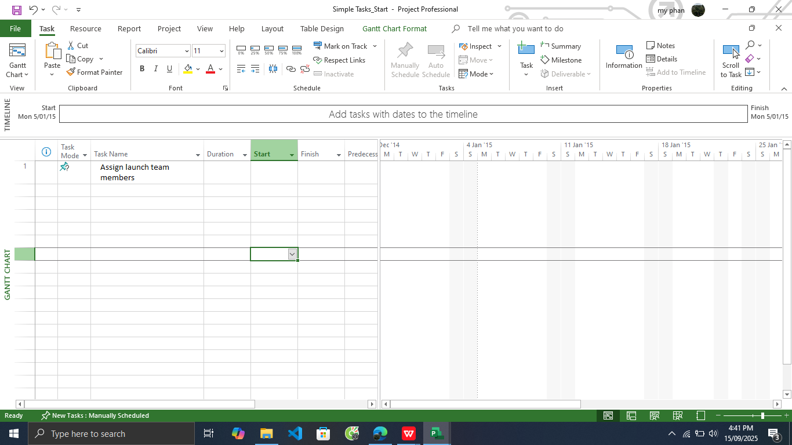

*Bước 3*: Nhập tên cho các nhiệm vụ sau, nhấn phím **Enter** sau mỗi lần nhập:

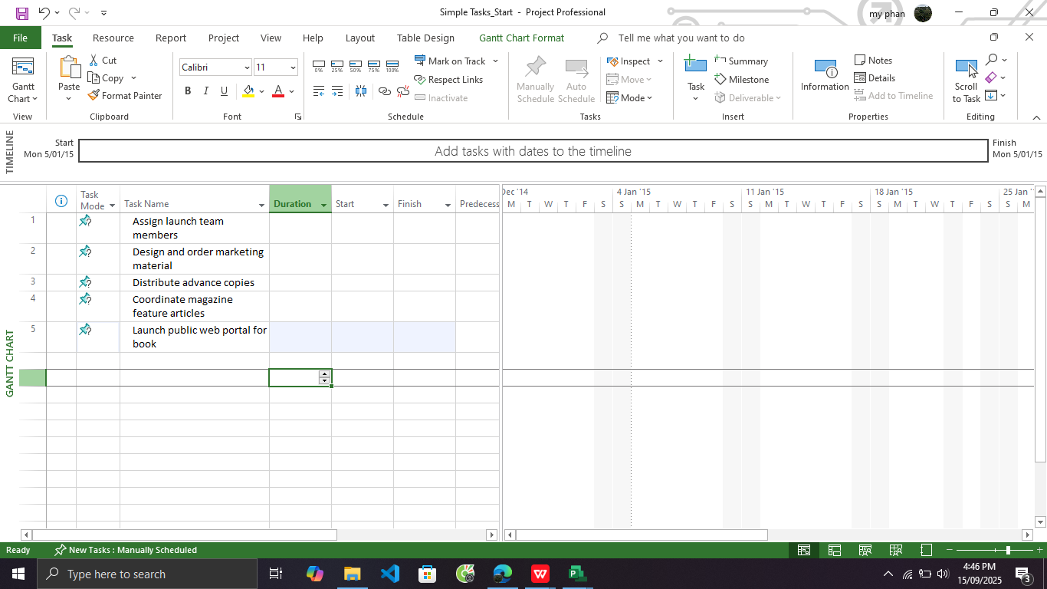

*Bước 4*: Kích vào tên của nhiệm vụ có ID là 3, *Distribute advance copies*.

*Bước5*: Trên tab **Task**, trong nhóm lệnh ***Insert***, kích vào *Task IMG_256*.

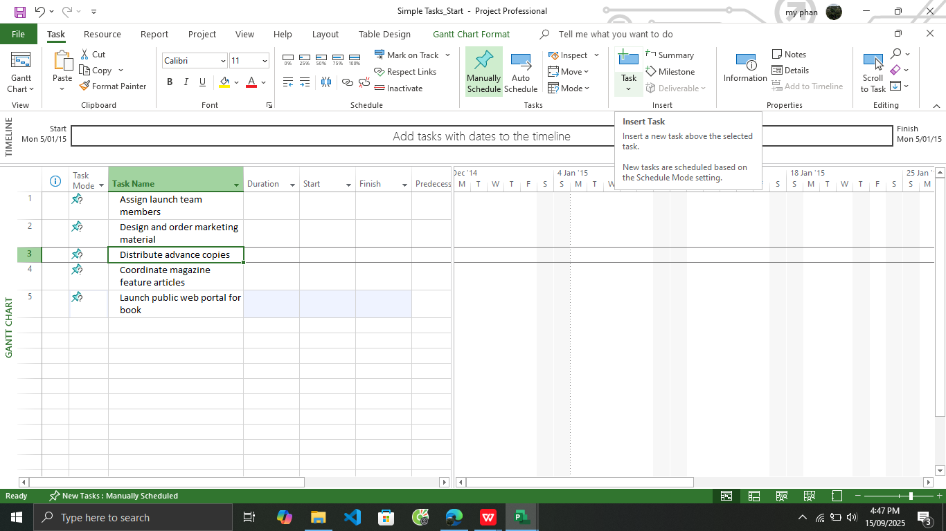

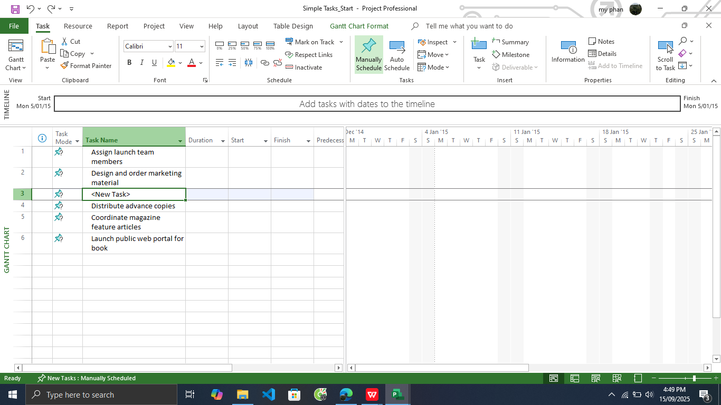

*Bước 6*: Với tên của nhiệm vụ mới *<New Task>* đang được lựa chọn, gõ *Public Launch  Phase* và sau đó nhấn **Enter**.

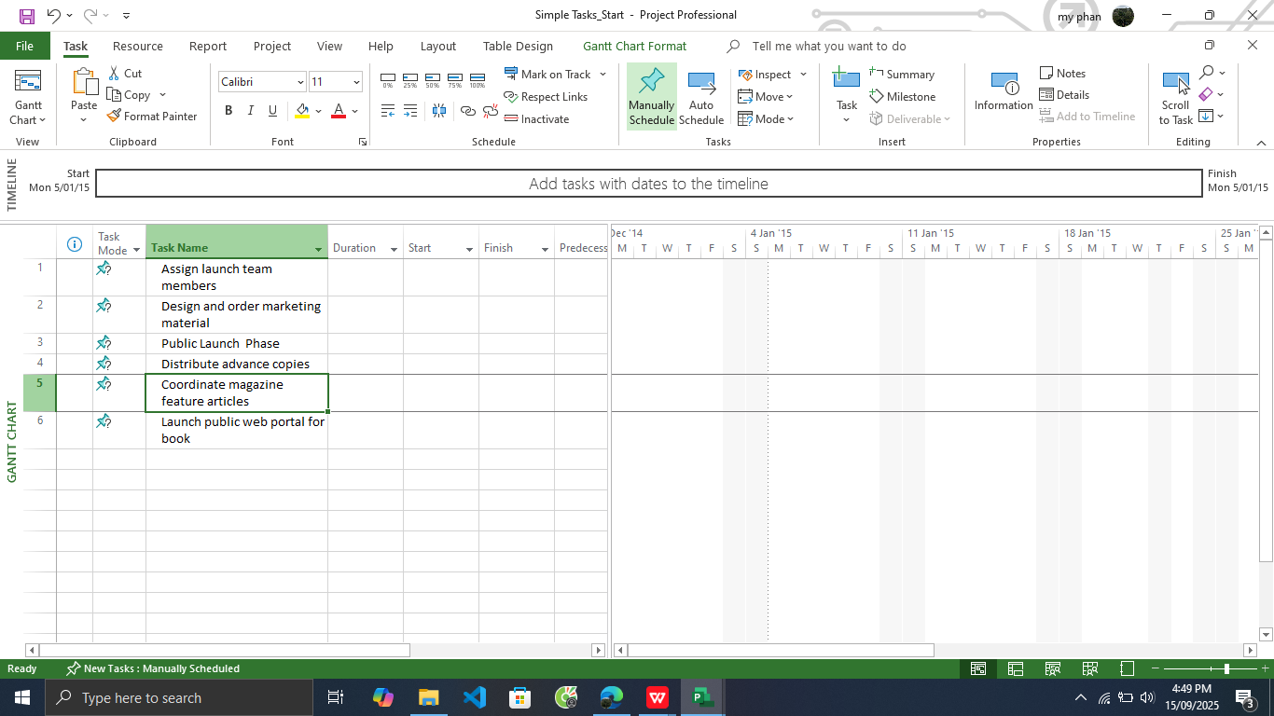

**3.2. Nhập thời hạn thực hiện nhiệm vụ**

*Bước 1*: Kích vào ô dữ liệu thuộc cột có nhãn ***Duration*** tương ứng với nhiệm vụ có ID là  1, *Assign lauch team members*.

Trường dữ liệu *Duration* của nhiệm vụ có ID là 1 được chọn.

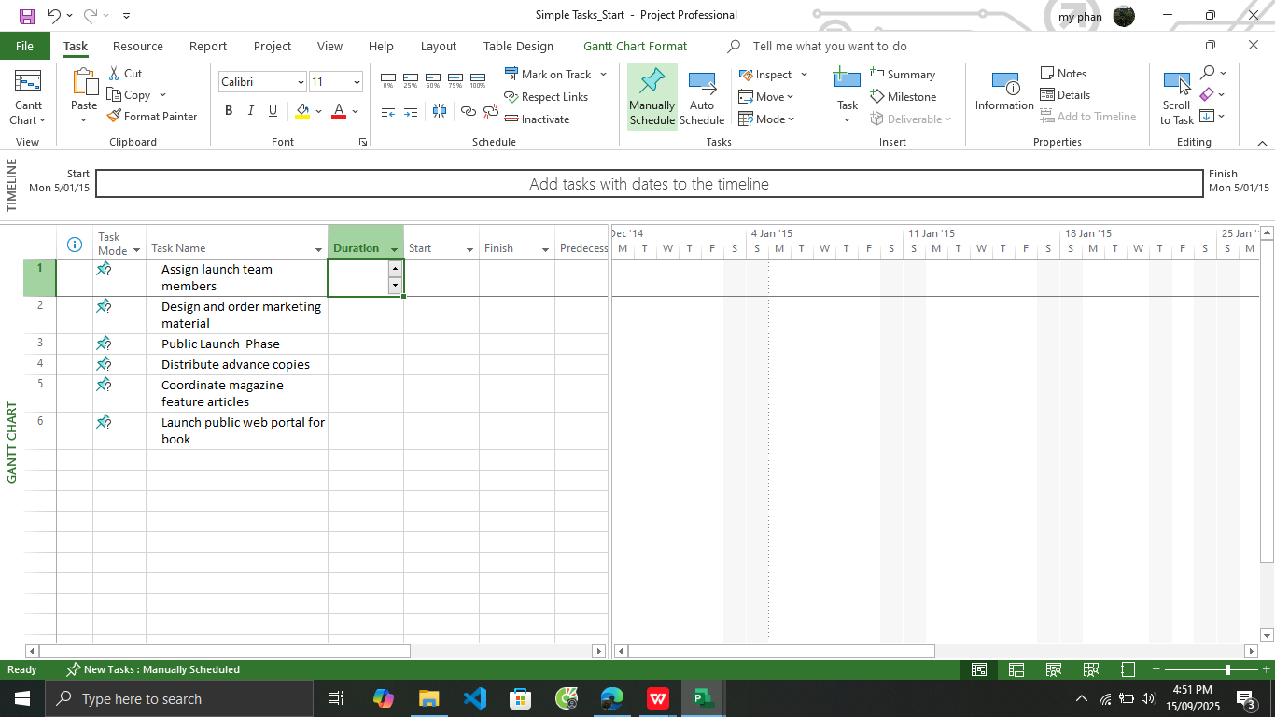

*Bước 2*: Gõ ***1d*** và sau đó nhấn phím **Enter**.

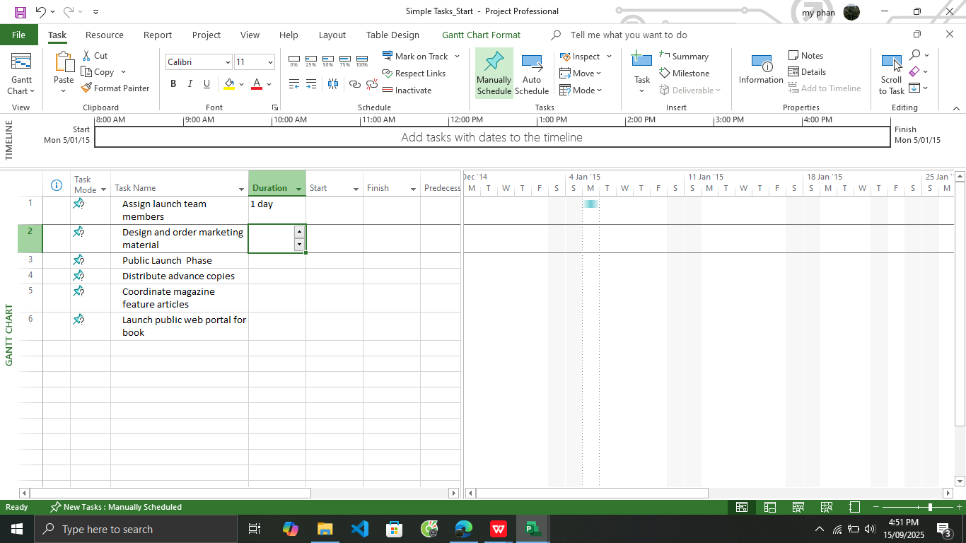

Bước 3: Nhập các thời hạn thực hiện

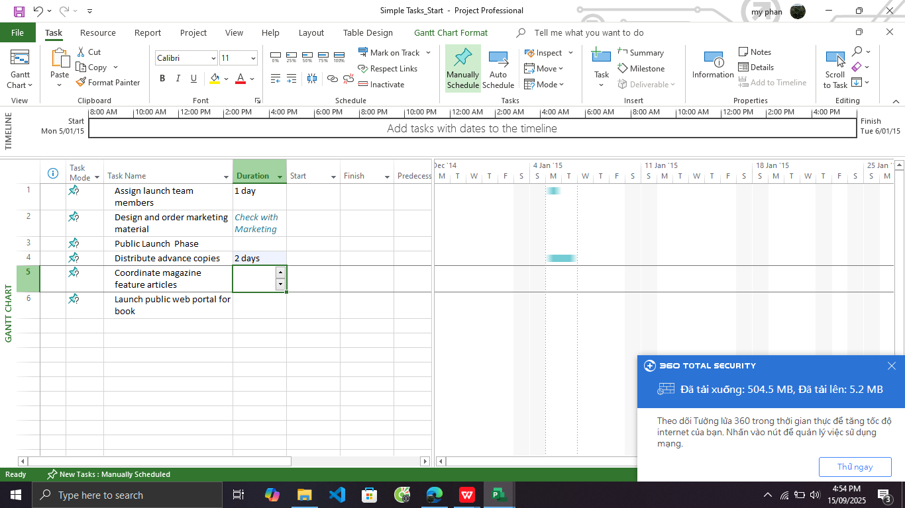

Bước 4: Trong trường dữ liệu thuộc cột có nhãn Start tương ứng với nhiệm vụ có ID là 5,

gõ 19/1/15 rồi sau đó nhấn phím Tab.

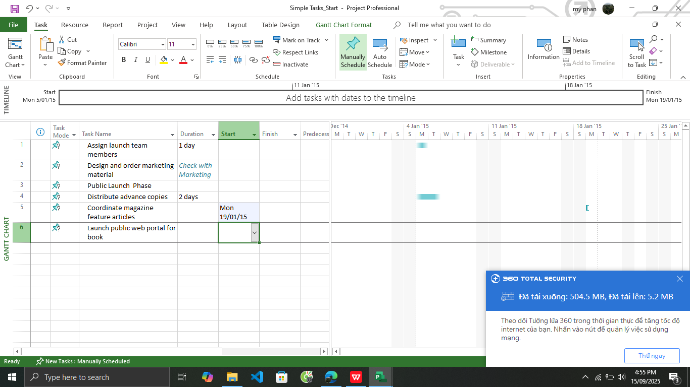

Bước 5: Trong trường dữ liệu thuộc cột có nhãn Finish tương ứng với nhiệm vụ có ID là

5, gõ 27/1/15 rồi sau đó nhấn phím Enter.

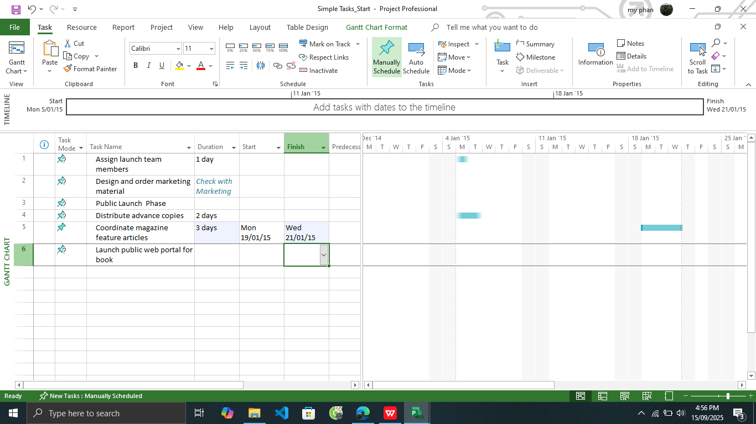

Bước 6: Đối với nhiệm vụ ID 6, Launch public web portal for the book, bạn không biết

thời hạn thực hiện lẫn ngày bắt đầu hoặc ngày kết thúc, nhưng bạn vẫn có thể nắm bắt được những gì mà bạn biết.

Bước 7: Trong trường dữ liệu thuộc cột có nhãn Start của nhiệm vụ 6, gõ About two weeks

before launch complete và sau đó nhấn Enter.

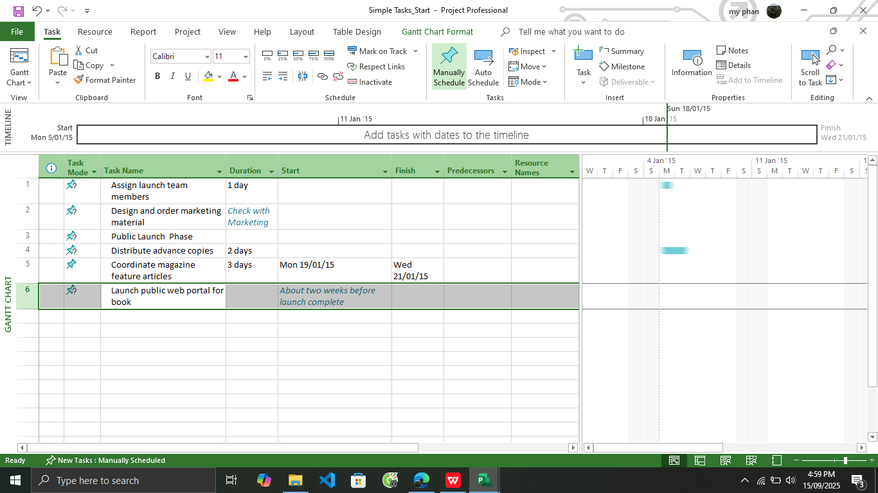

3.3. Nhập nhiệm vụ cột mốc quan trọng

Bước 1: Kích vào tên của nhiệm vụ có ID là 3, Public Launch Phase.

Bước 2: Trên tab Task, trong nhóm lệnh Insert, kích Milestone .

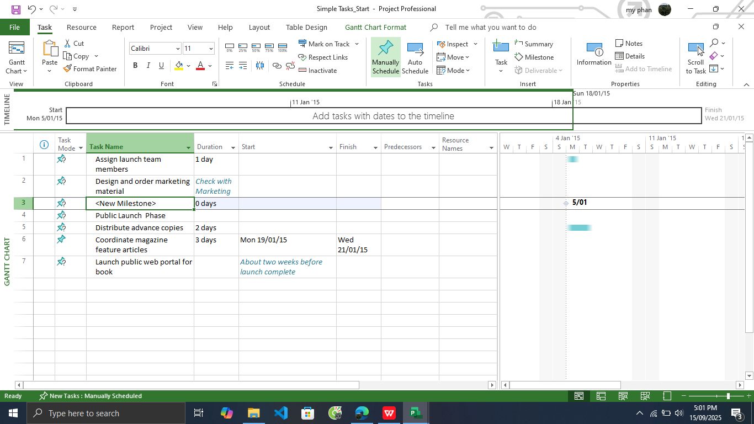

Bước 3: Với việc tên của nhiệm vụ cột mốc <New Milestone> đang được chọn, gõ

Planning complete! rồi sau đó nhấn phím Enter.

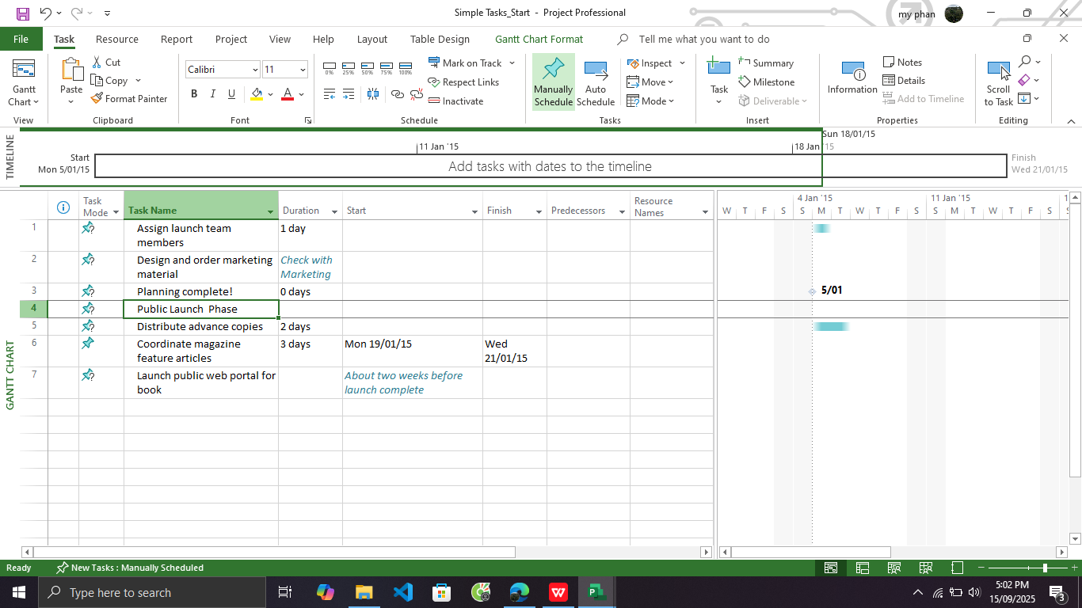

3.4. Tạo ra các nhiệm vụ khái quát để tạo đề cương cho kế hoạch

Bước 1: Chọn tên của các nhiệm vụ có ID từ 5 đến 7.

Đây là những nhiệm vụ mà bạn muốn chúng là các nhiệm vụ con của giai đoạn - Public

launch phase.

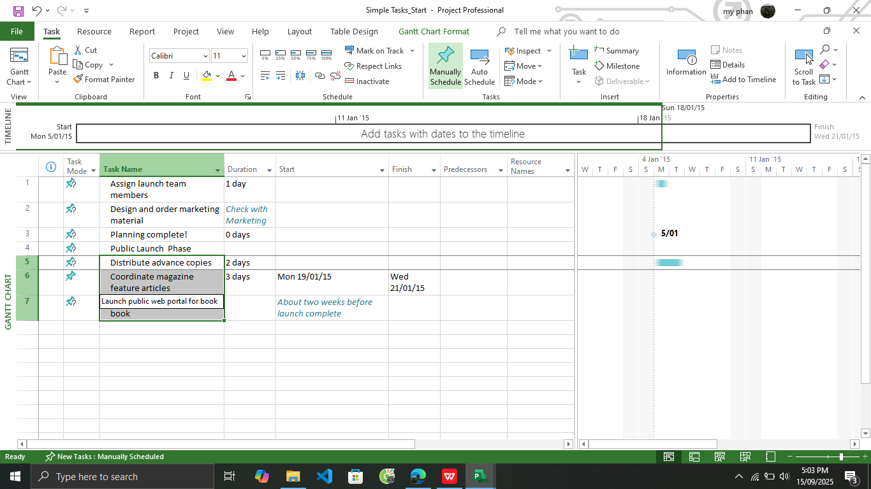

Bước 2: Trên tab Task, trong nhóm lệnh Schedule, kích Indent Task.

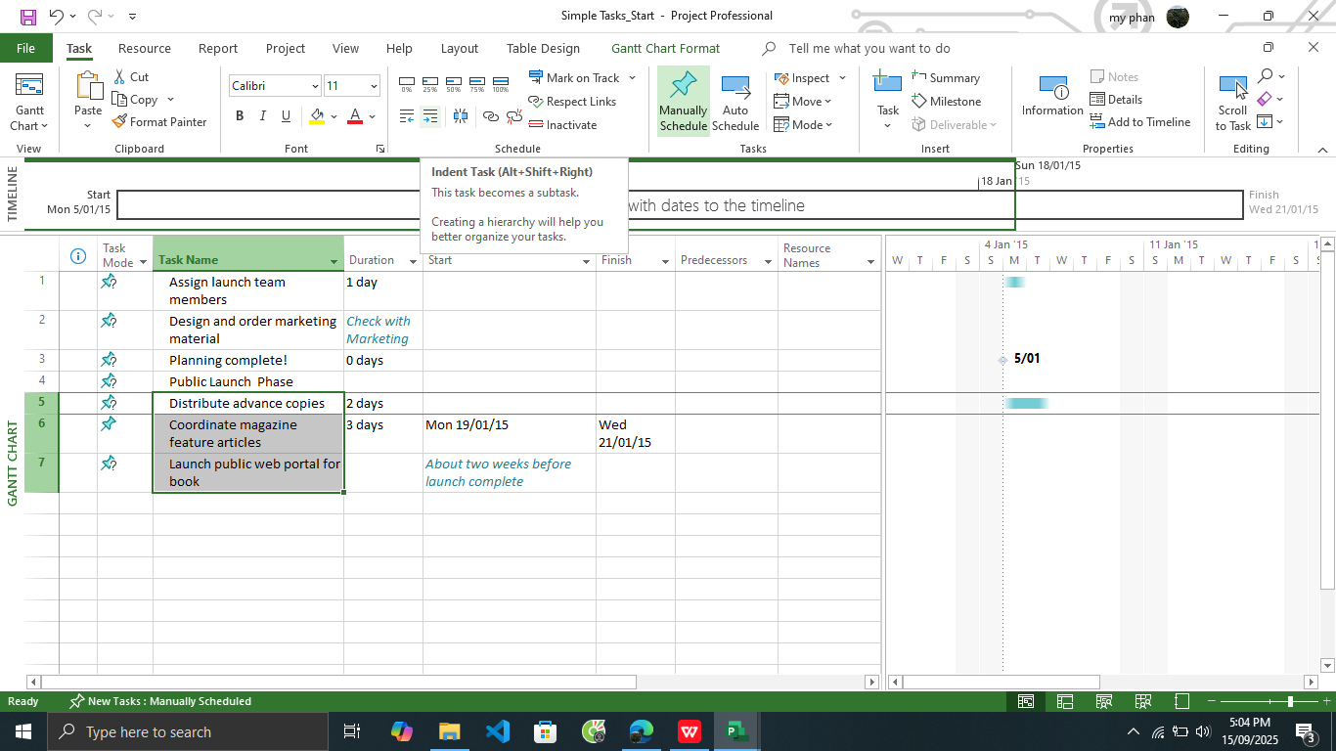

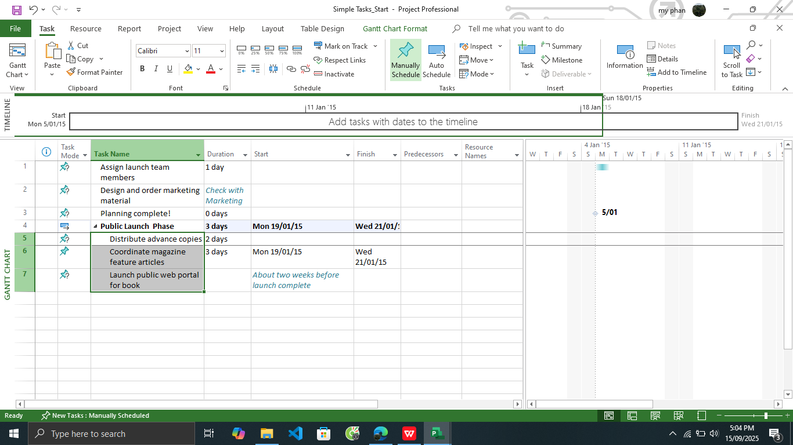

Bước 3: Lựa chọn tên của các nhiệm vụ có ID từ 1 tới 3.

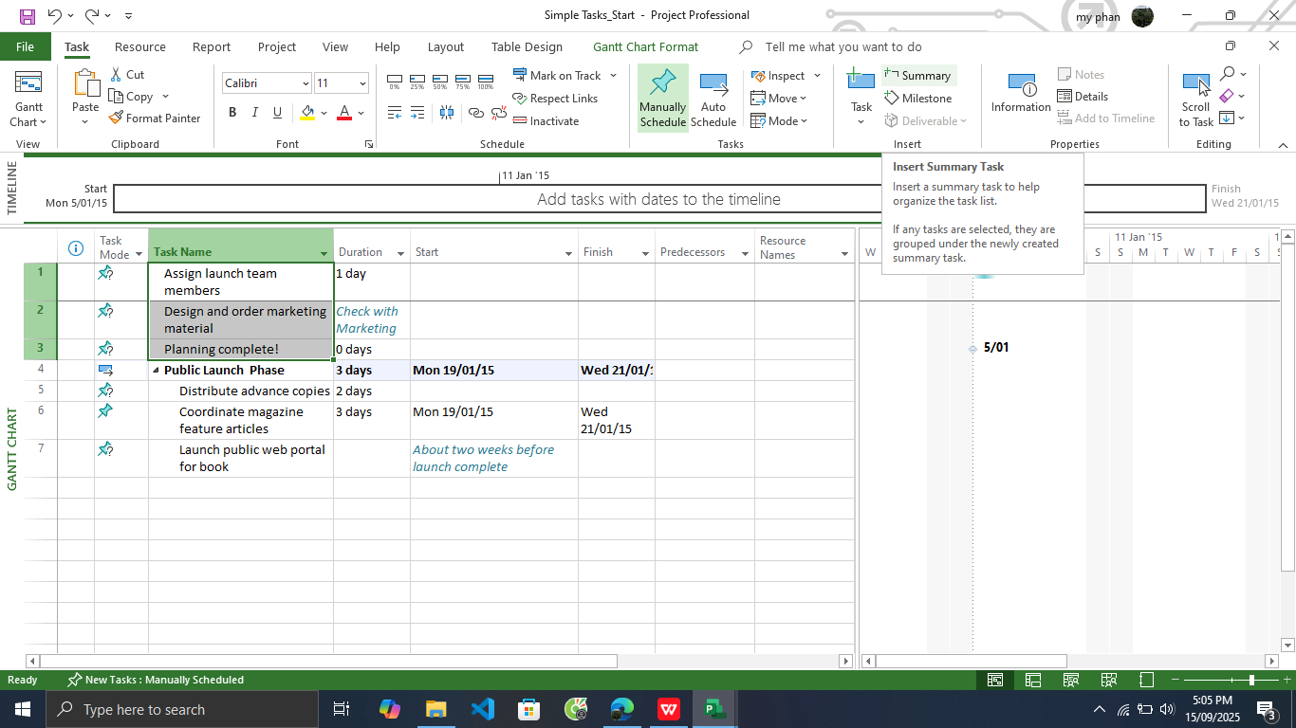

Bước 4: Trên tab Task, trong nhóm lệnh Insert, kích Summary .

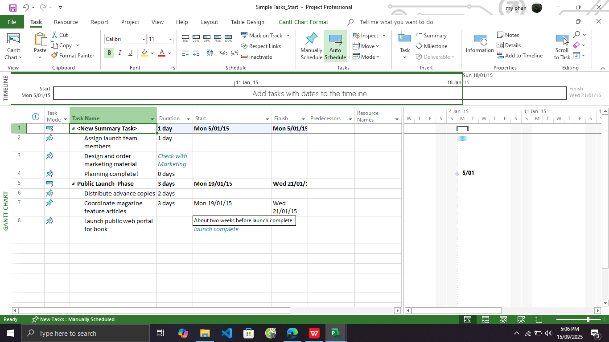

Bước 5: Với tên của nhiệm vụ <Summary New Task> đang được lựa chọn, gõ Planning

Phase và nhấn Enter.

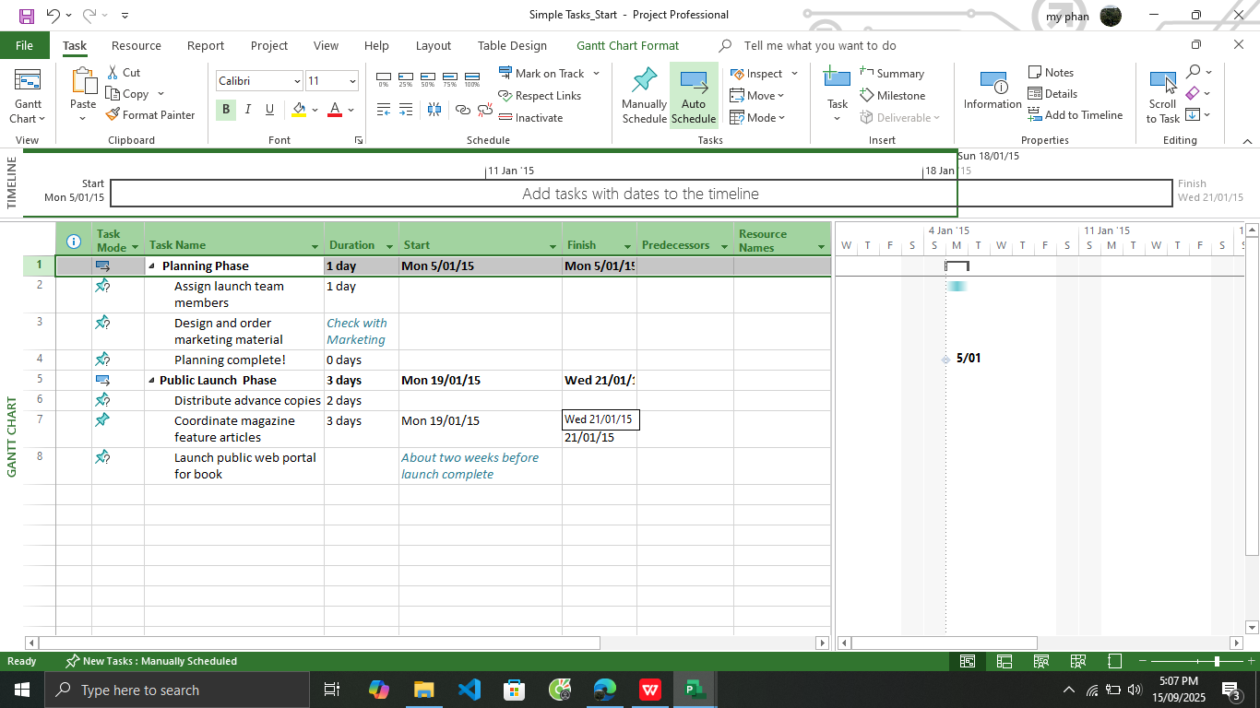

3.5. Tạo ra các phụ thuộc về nhiệm vụ bằng các liên kết

Bước 1: Chọn tên của nhiệm vụ có ID là 2 và 3.

Bước 2: Trên tab Task, trong nhóm lệnh Schedule, kích Link the Selected Tasks .

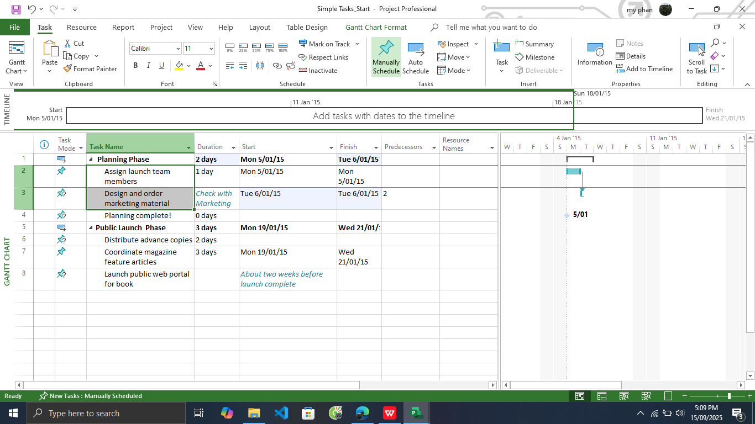

Bước 3: Chọn tên của nhiệm vụ 4, Planning complete!

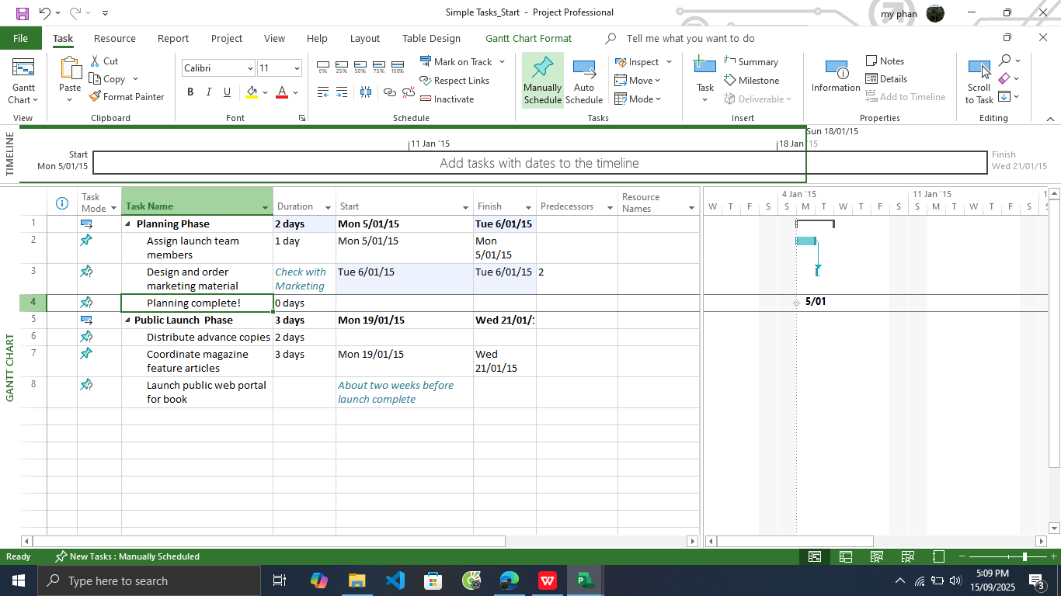

Bước 4: Trên tab Task, trong nhóm lệnh Properties, kích vào Information .

Hộp thoại Task Information sẽ xuất hiện.

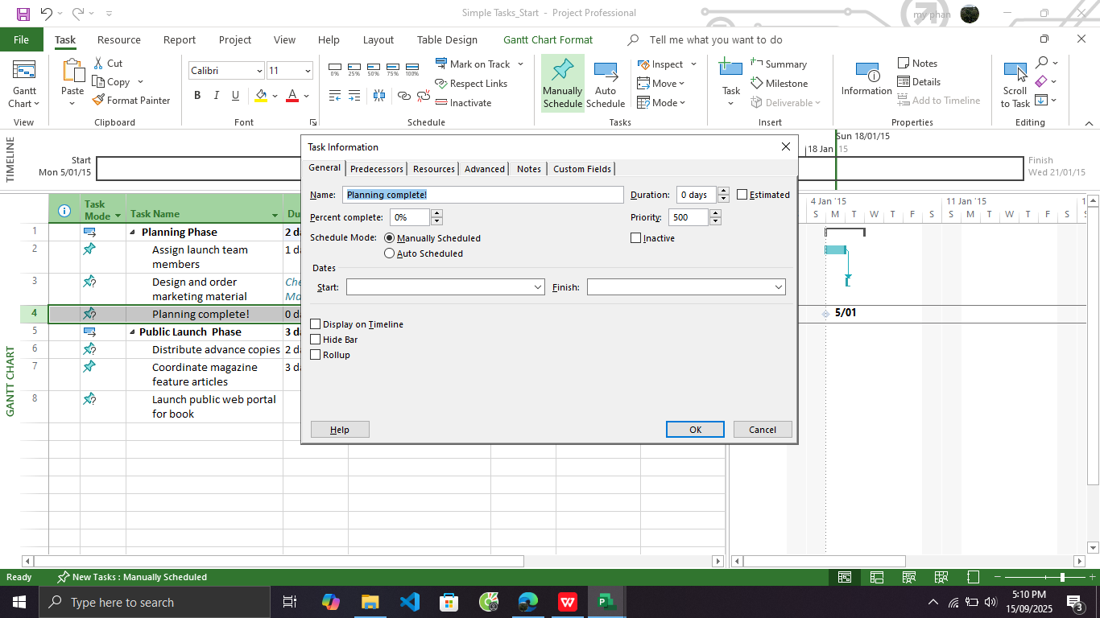

Bước 5: Kích vào tab Predecessors.

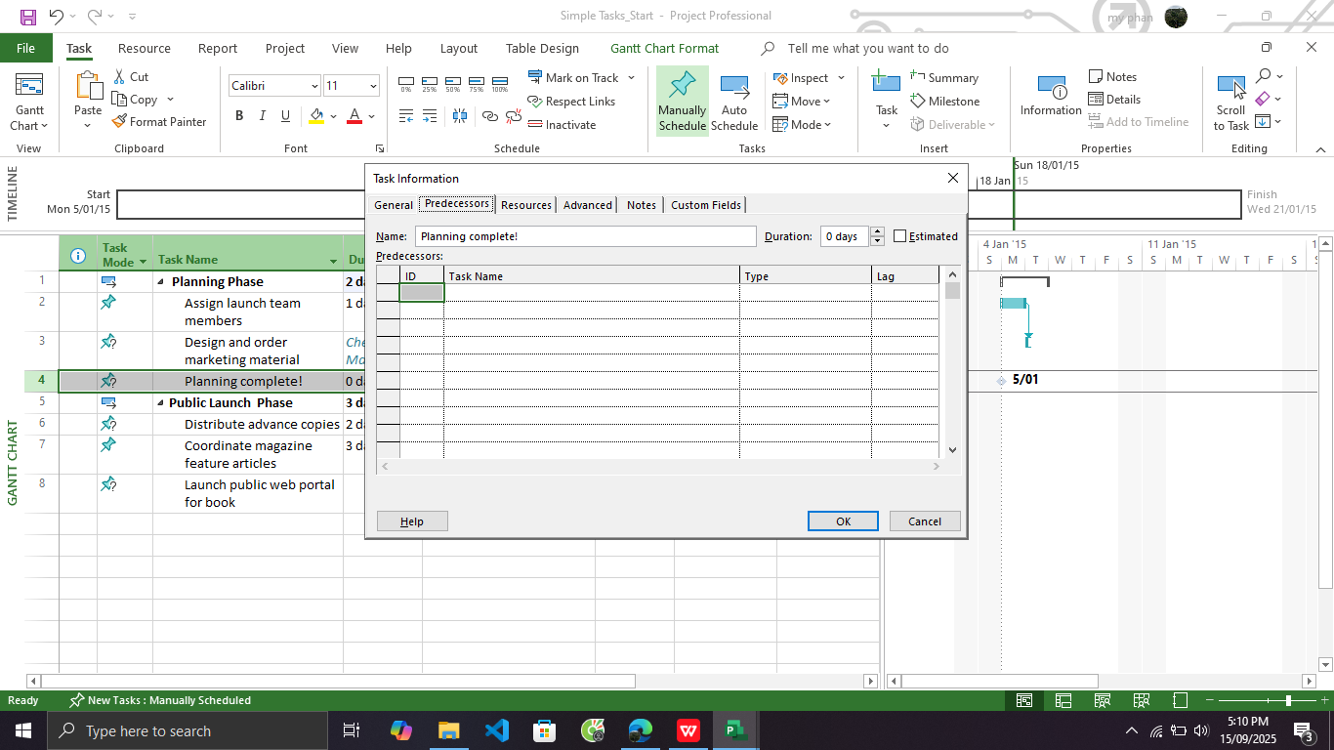

Bước 6: Kích vào ô dữ liệu trống không ngay bên dưới tiêu đề cột Task Name và sau đó

nhấp vào hình mũi tên nhỏ màu đen xuất hiện ở bên phải ô dữ liệu này.

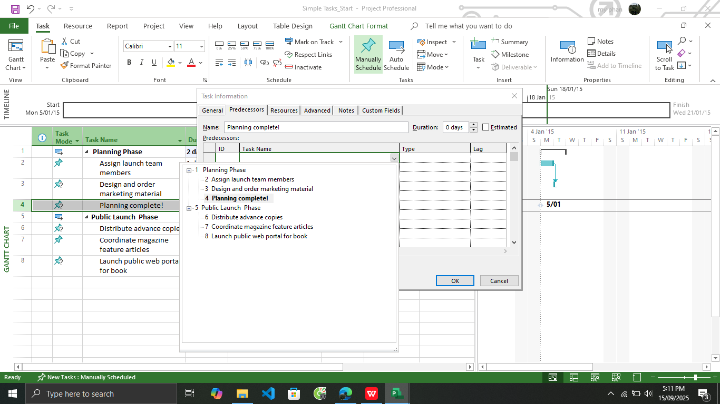

Bước 7: Trong danh sách liệt kê tên các nhiệm vụ hiện ra, kích vào Design and order

marketing material.

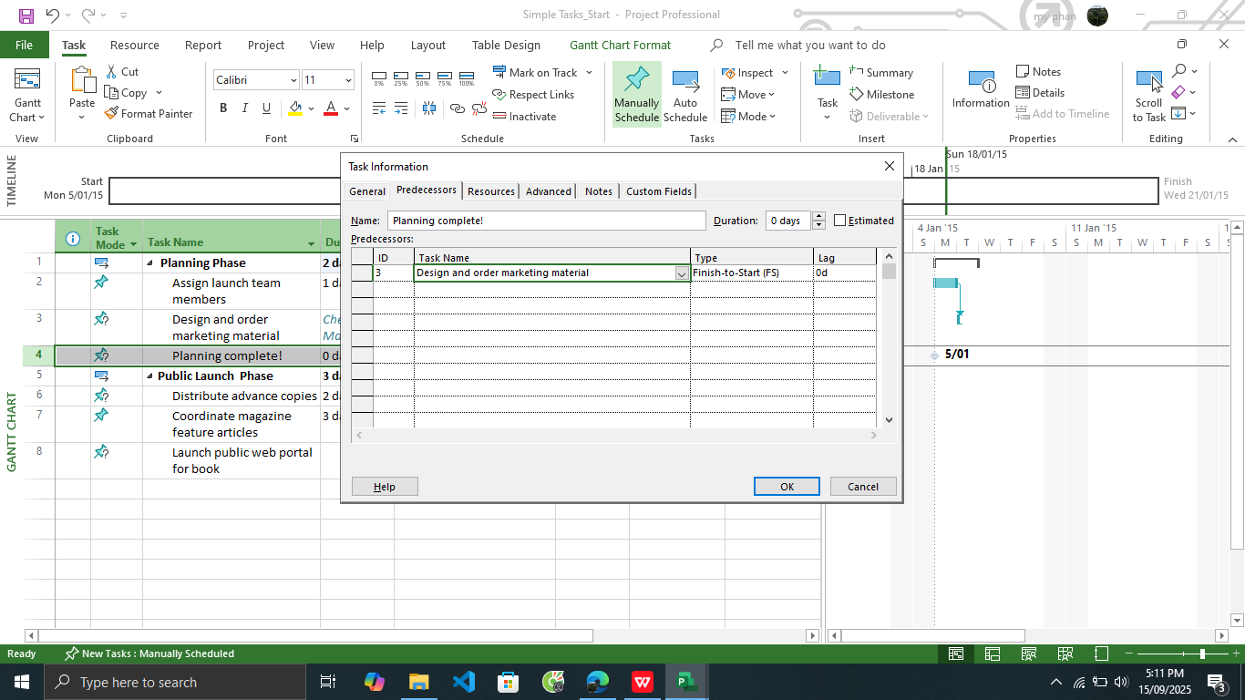

Bước 8: Nhấn nút OK để đóng hộp thoại Task Information.

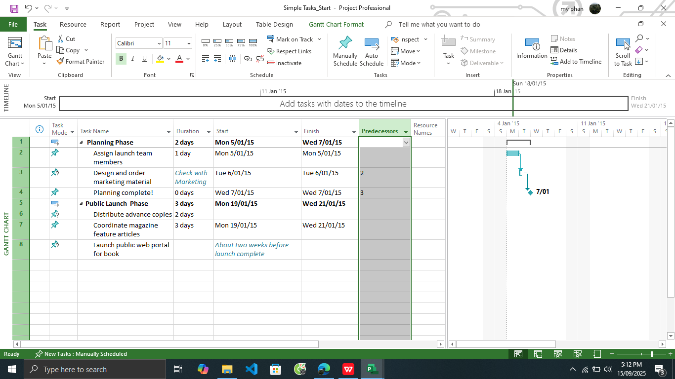

Bước 9: Chọn tên của các nhiệm vụ có ID từ 6 đến 8.

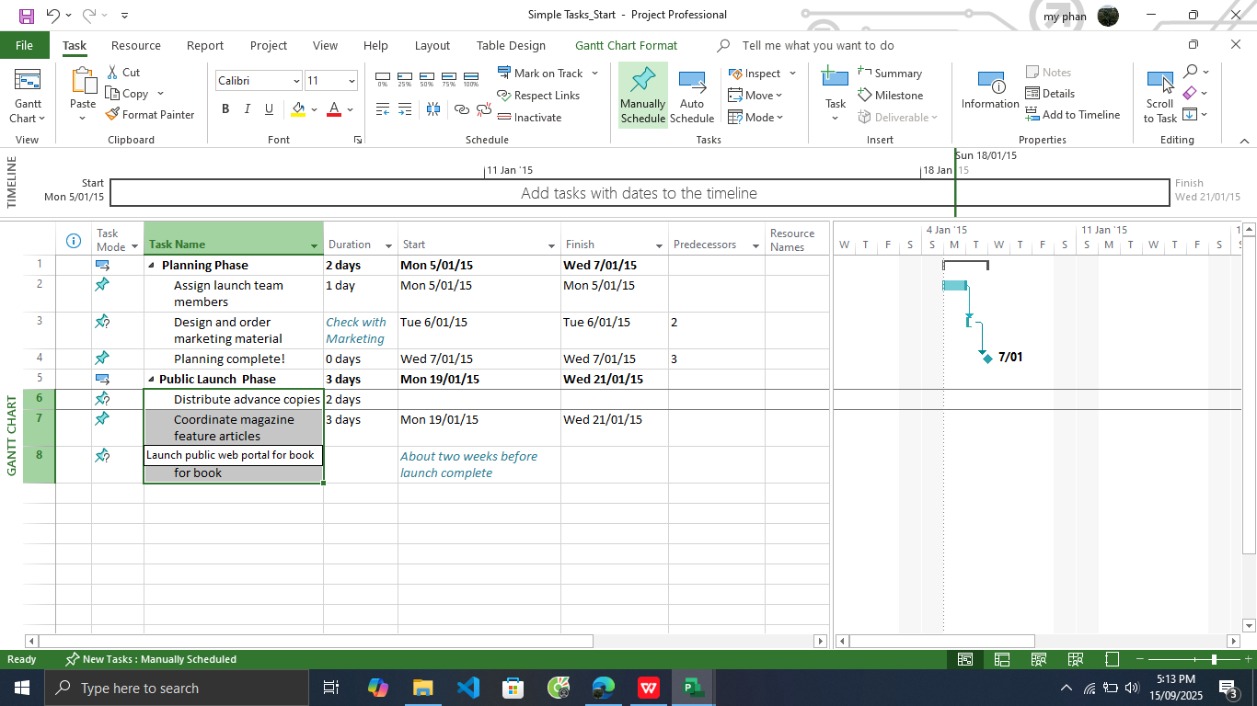

Bước 10: Trên tab Task, trong nhóm lệnh Schedule, kích Link the Selected Tasks

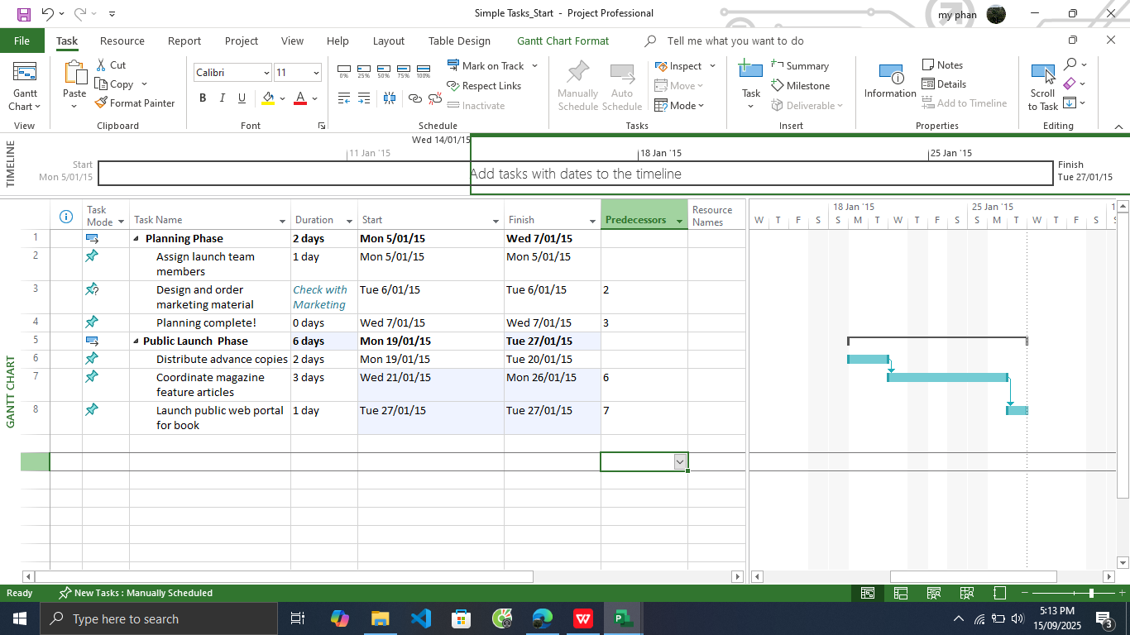

Bước 11: Trong phần biểu đồ của khung nhìn Gantt Chart, di chuyển con trỏ chuột tới

thanh bar Gantt của nhiệm vụ khái quát có ID là 1- Planning Phase, và sau đó kích ( có giữ phím

trái chuột) và kéo xuống vị trí thanh bar Gantt của nhiệm vụ khái quát 5- Public Launch Phase.

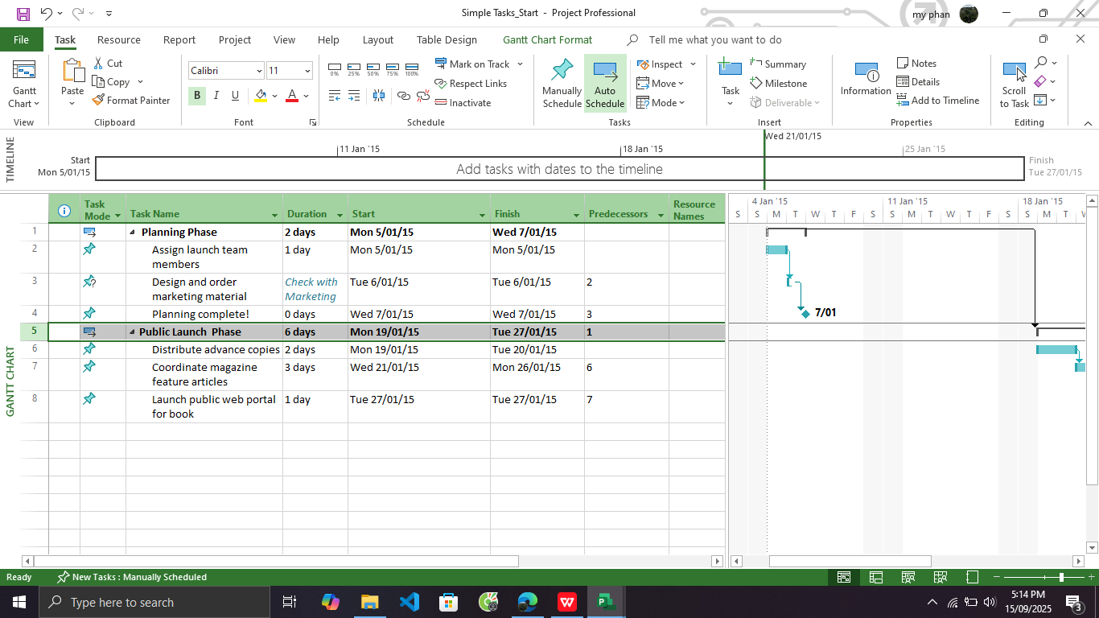

Bước 13: Trong trường dữ liệu Duration của nhiệm vụ 3, gõ 2w và sau đó nhấn Enter.

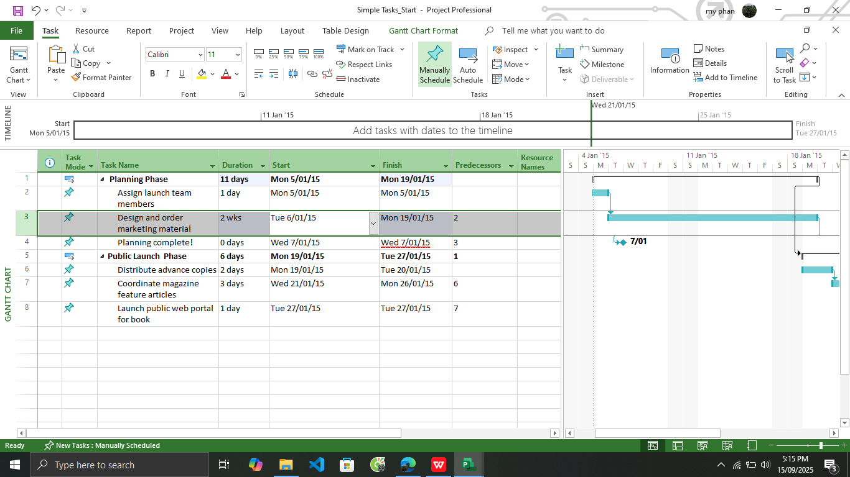

Bước 14: Chọn tên của nhiệm vụ 4.

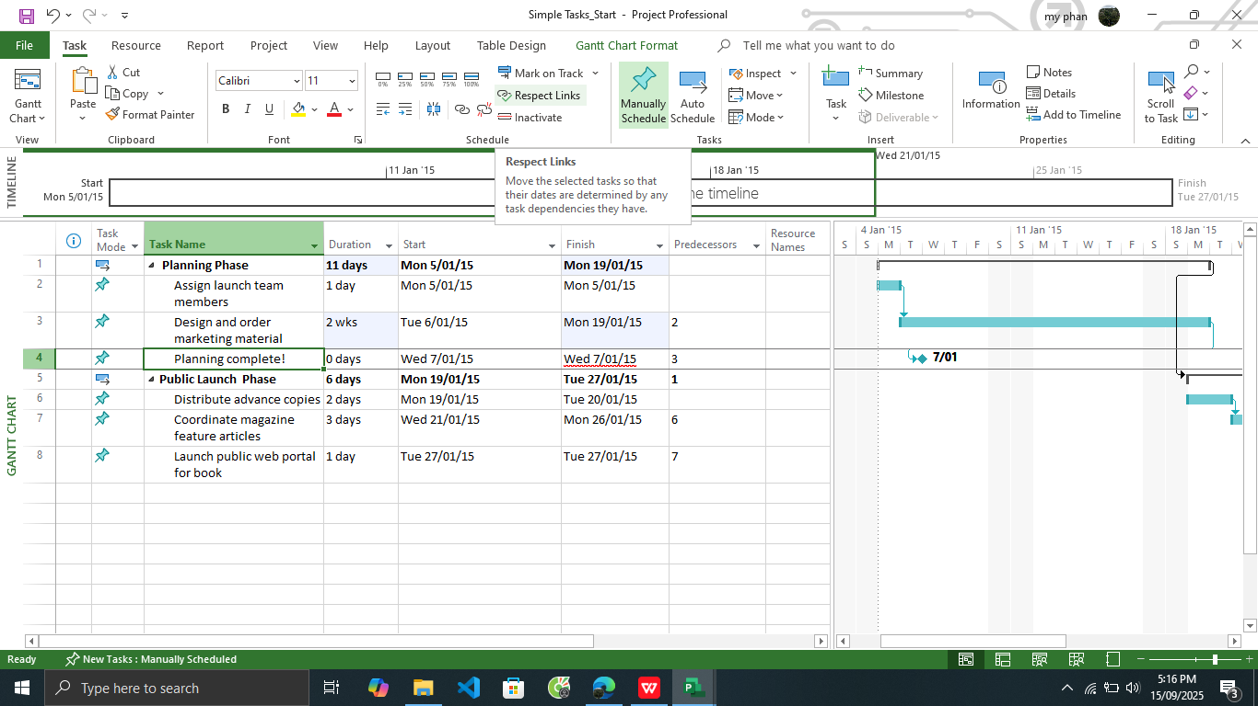

Bước 15: Trên tab Task, tại nhóm lệnh Schedule, kích Respect Links

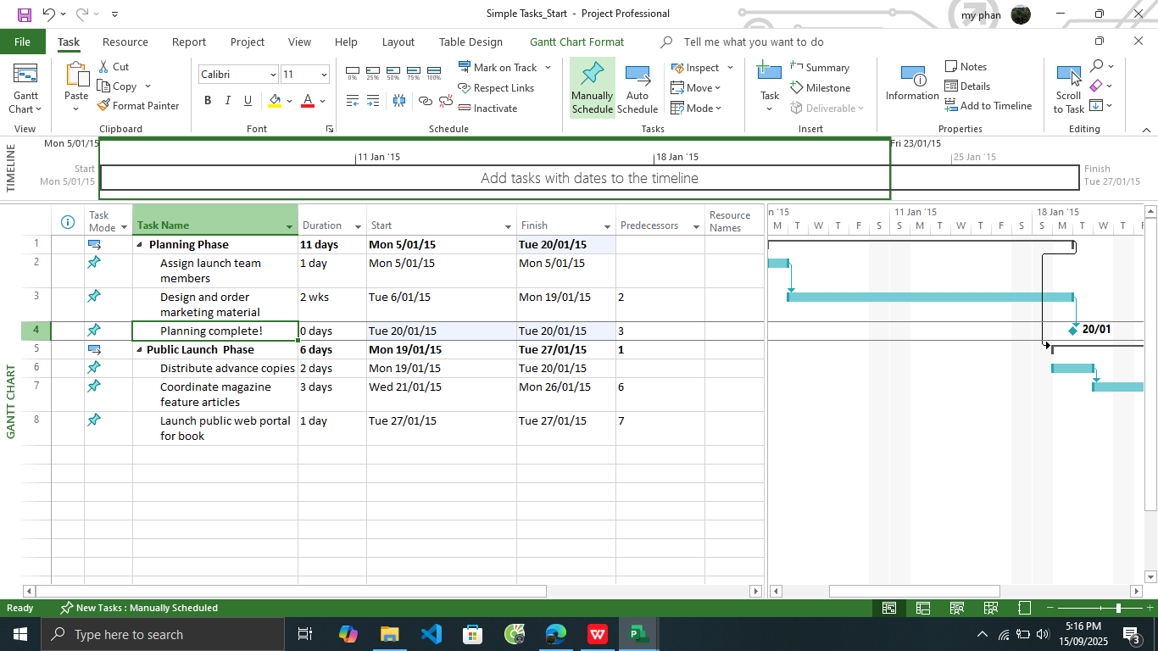

3.6. Chuyển chế độ tiến độ của nhiệm vụ từ thủ công sang tự động

Bước 1: Chọn tên của các nhiệm vụ từ 2 tới 4.

Những nhiệm vụ này hiện đang được thiết lập ở chế độ tiến độ thủ công, được biểu thị là

biểu tượng cái đinh ghim trong cột Task Mode.

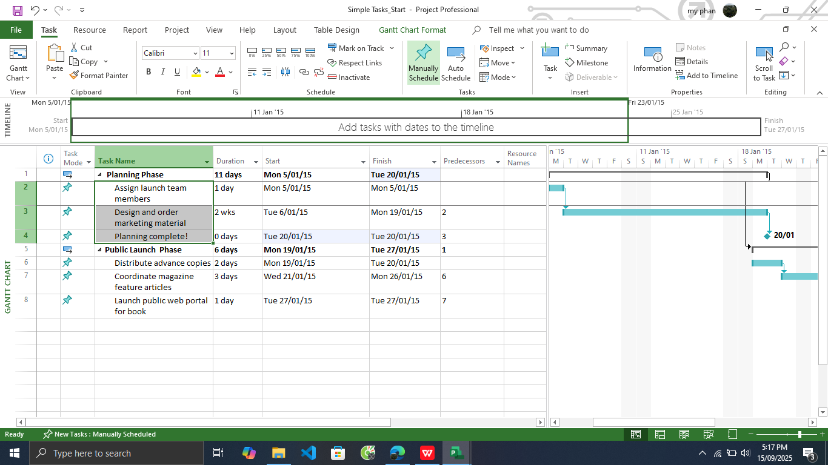

Bước 2: Trên tab Task, tại nhóm lệnh Tasks, kích Auto Schedule .

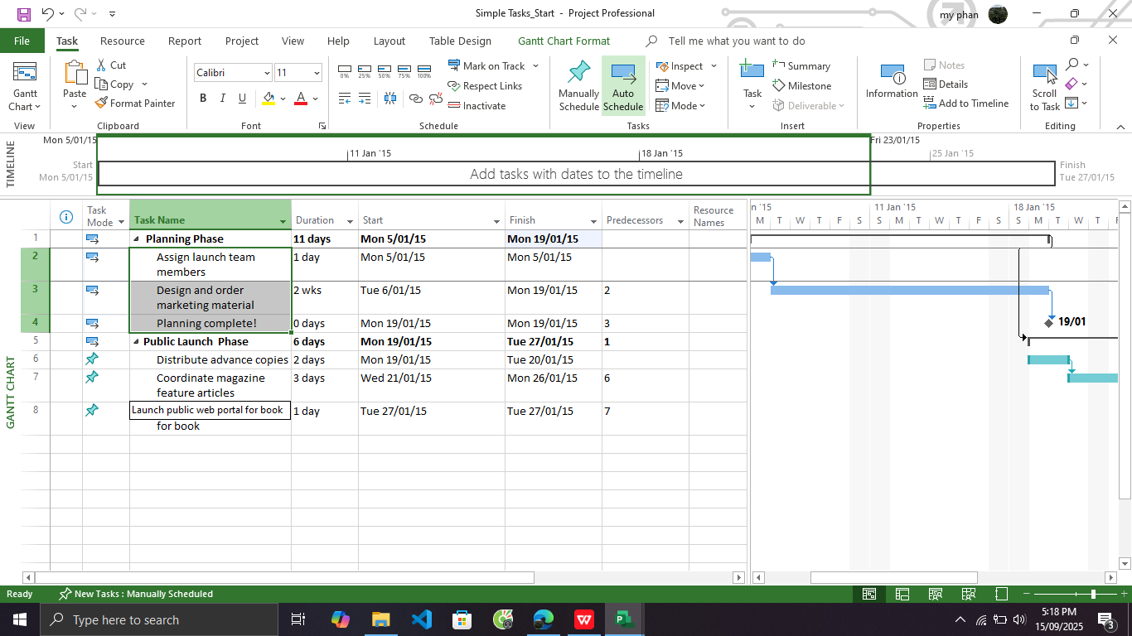

Bước 3: Kích vào trường dữ liệu thuộc cột có nhãn Task Mode của nhiệm vụ 6 và sau đó nhấp vào mũi tên mầu đen xuất hiện ở bên phải ô.

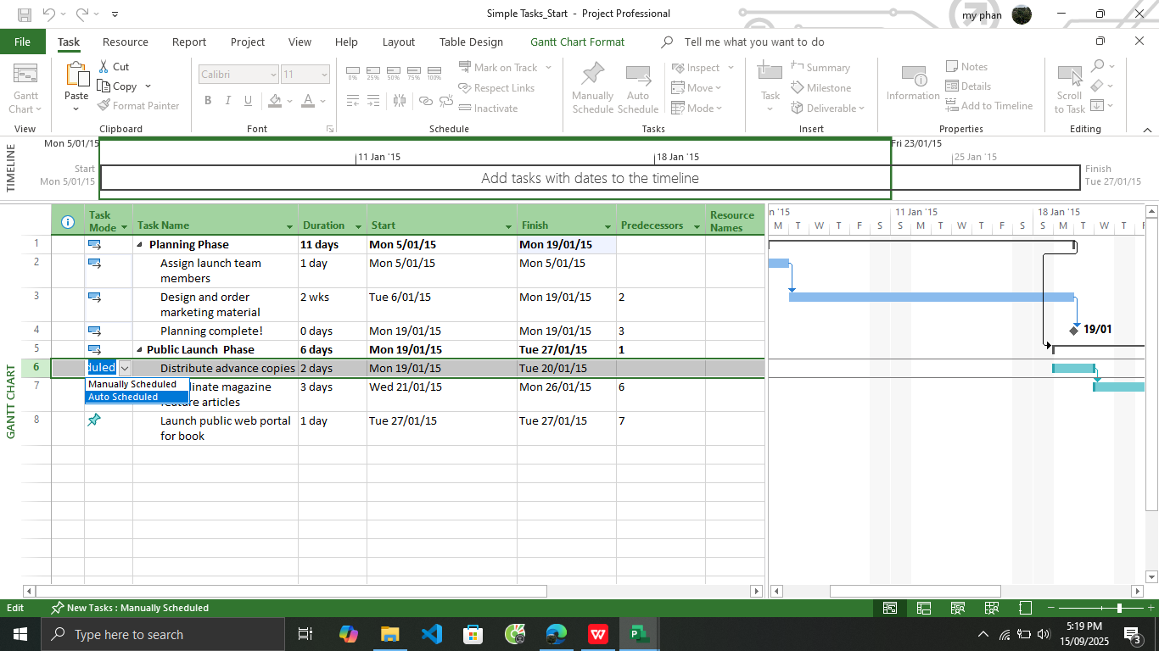

Bước 4: Trong danh sách hiện ra, kích chọn Auto Scheduled.

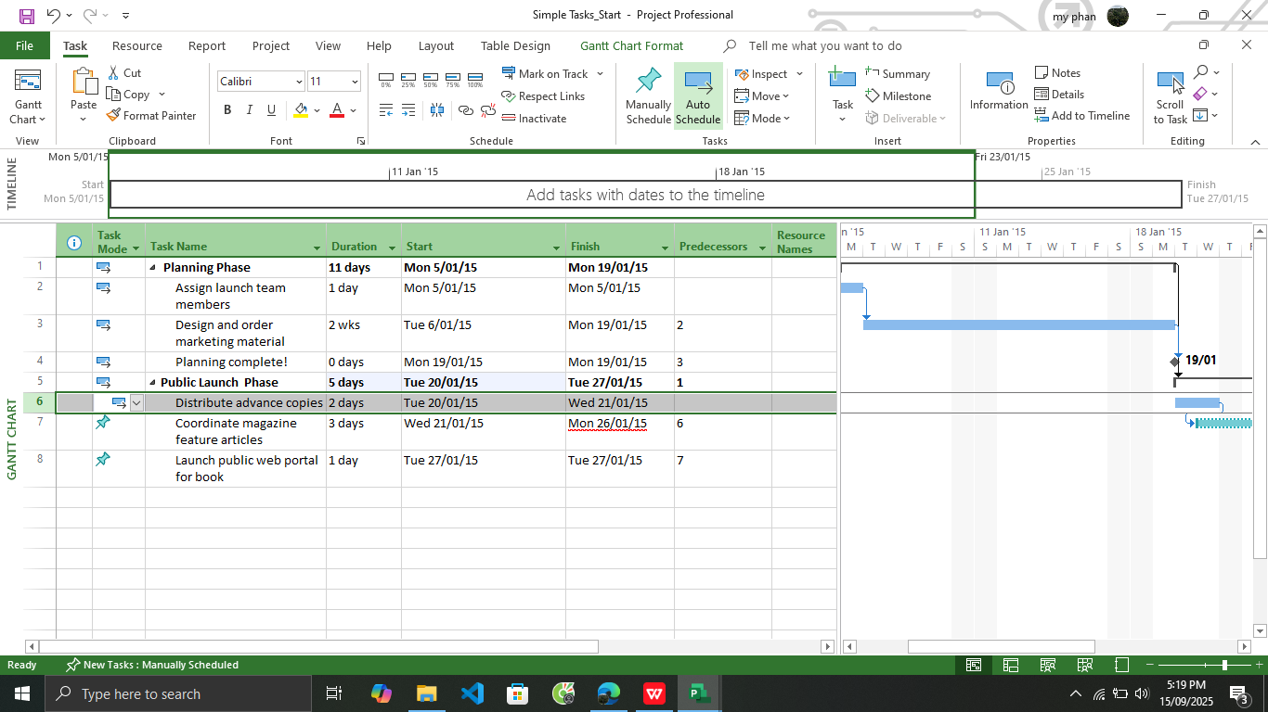

Bước 5: Chọn tên của nhiệm vụ 7 và 8.

Bước 6: Trên tab Task, tại nhóm lệnh Tasks, kích Auto Schedule.

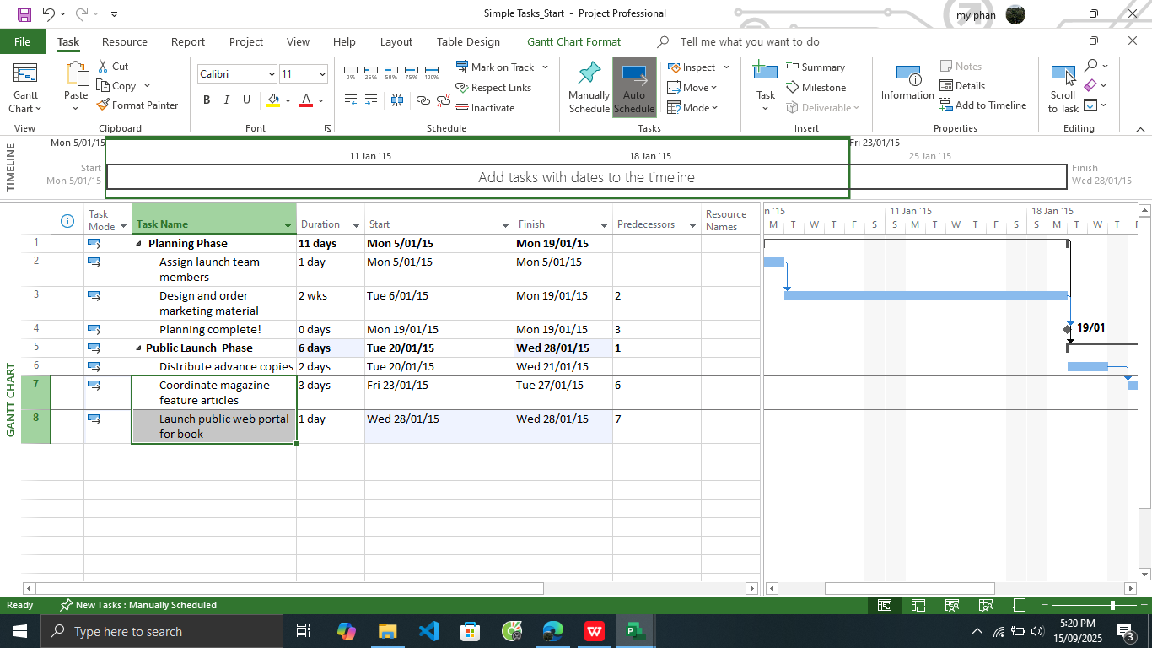

Bước 7: Trên tab Task, trong nhóm lệnh Tasks, kích Schedule Mode ( kích vào biểu

tượng đầu mũi tên nhỏ màu đen) và sau đó chọn Auto Schedule.

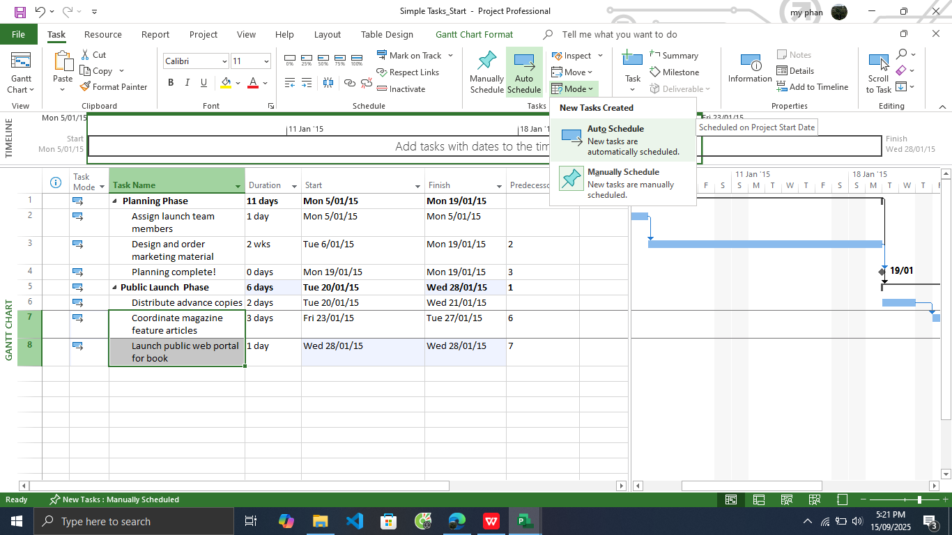

Bước 8 :Trong trường dữ liệu thuộc cột có nhãn Task Name bên dưới nhiệm vụ có ID là

8, gõ Launch social media programs for book và sau đó nhấn Enter.

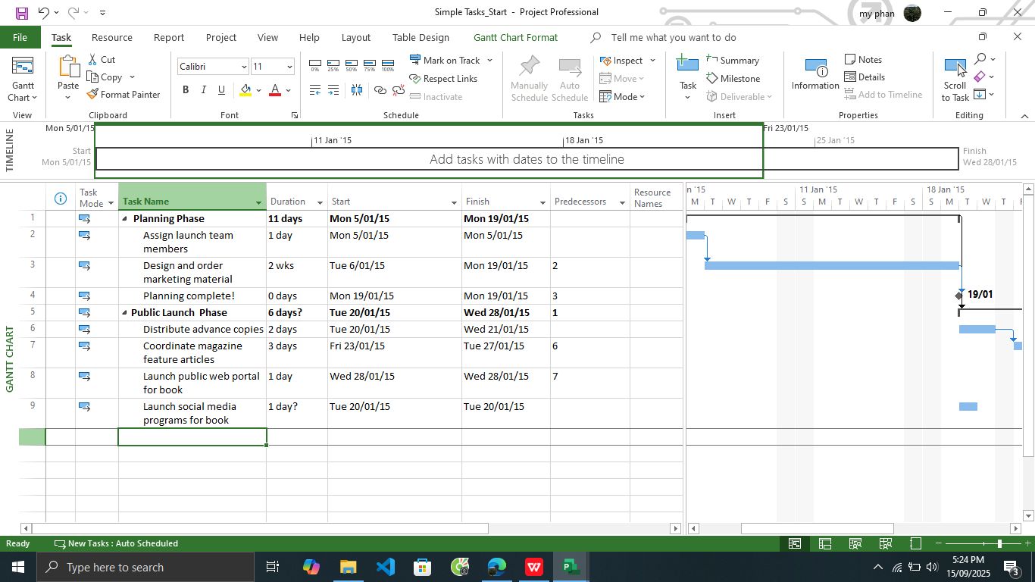

Bước 9: Chọn tên của nhiệm vụ có ID là 8 và 9 .

Bước 10: Trên tab Task, tại nhóm lệnh Schedule, kích Link the selected tasks.

